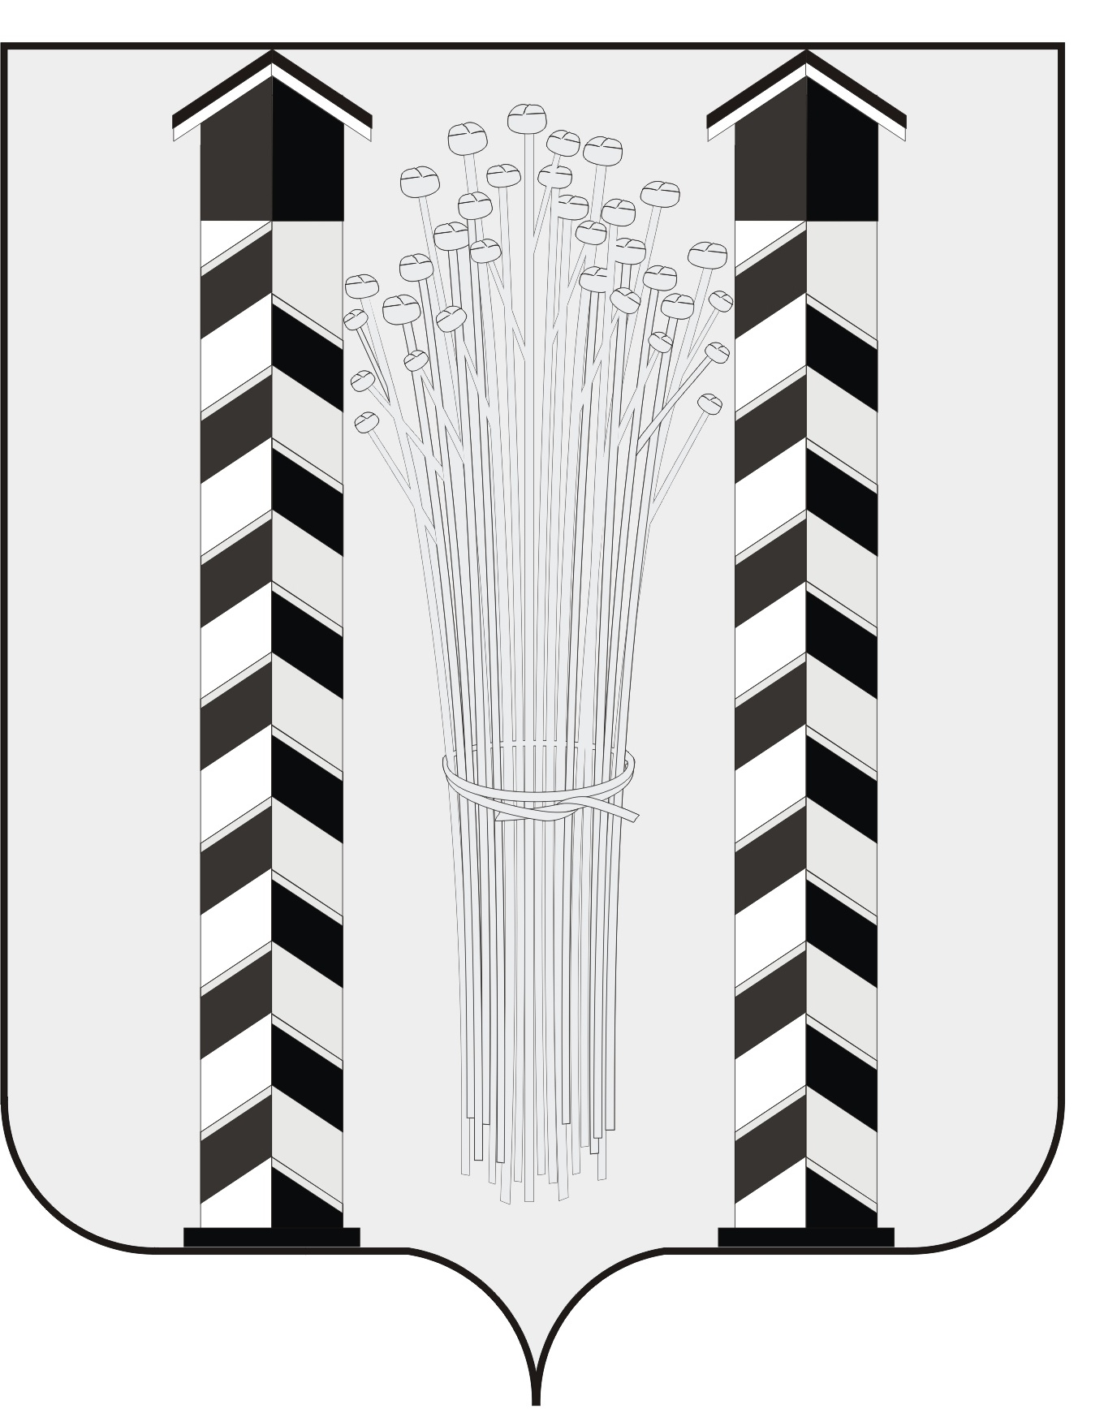
СОВЕТ ДЕПУТАТОВ
МОЧИЩЕНСКОГО СЕЛЬСОВЕТА
НОВОСИБИРСКОГО РАЙОНА НОВОСИБИРСКОЙ ОБЛАСТИ
шестого созыва
(первая сессия)

Р Е Ш Е Н И Е

от «30» сентября 2020г. д.п. Мочище № 9

«Об освобождении от должности председателя Совета депутатов
Мочищенского сельсовета Новосибирского района Новосибирской области пятого созыва»

В соответствии со статьей 40 Федерального закона от 06.10.2003 года № 131- ФЗ «Об общих принципах организации местного самоуправления в Российской Федерации», Уставом Мочищенского сельсовета Новосибирского района Новосибирской области, Регламентом Совета депутатов Мочищенского сельсовета Новосибирского района Новосибирской области, Совет депутатов Мочищенского сельсовета Новосибирского района Новосибирской области

РЕШИЛ:
1. Освободить Корнилову Татьяну Николаевну от должности председателя Совета депутатов Мочищенского сельсовета Новосибирского района Новосибирской области пятого созыва с «30» сентября 2020 года.
2. Настоящее решение вступает в силу с момента его принятия.

Заместитель председателя А. О. Щапов
Совета депутатов

